Муниципальное общеобразовательное учреждение средняя общеобразовательная школа №84 г. Краснодар

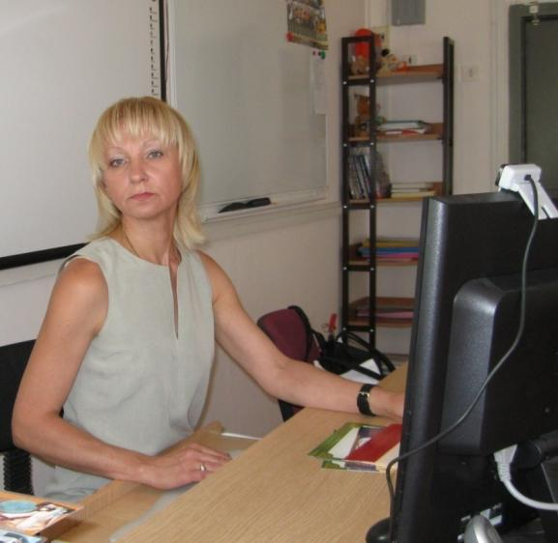

преподавателя

Пономаревой
Елены Викторовны

Раздел I . Грамоты, благодарности, дипломы, сертификаты

№ | Название документа | Содержание | Кем выдан | Когда выдан
 | Почетная грамота | За творческий подход к организации учебно – воспитательного процесса | Директор МОУ ДОД ДМЦ | Май 2010
 | Почетная грамота | За высокую результативность учебно – воспитательного процесса, творчество и инициативу | Директор МОУ ДОД ДМЦ | 2009 г.
 | Сертификат | участника муниципального конкурса на лучшую методическую разработку урока гражданственности и патриотизма  2006-2007 уч.г. | Начальник управления образования А.И. Китов | 2006г.
 | Диплом | За представление своего педагогического опыта на Всероссийском фестивале педагогических идей «Открытый урок» 2009-2010 уч.г. | Издательский дом «Первое сентября, Москва». Председатель оргкомитета А.С. Соловейчик
 | Диплом | За участие в пятом краевой конкурсе «Дети Кубани берегут энергию» | Директор ООО «Агентство развитие региона» А.П. Заболотный | 2010 г.
 | Сертификат | к диплому № 222-082-959/ОУ-7 | Председатель оргкомитета А.С. Соловейчик
 | Сертификат | За участие во Втором открытом профессиональном конкурсе педагогов «Мультимедиа урок в современной школе» и публикацию образовательного материала в Интернете по адресу www.edu-reforma.ru | Директор Международного Институ Развития «ЭкоПро» Образовательный портал «Мой университет» И.Л.Арефьева | 01.03.2010
 | Сертификат | подтверждающий, что являюсь школьным организатором конкурса «КИТ - компьютеры, информатика, технологии» 2009,2010гг. | Директор Института продуктивного обучения академик РАО М.И. Башмаков | 2009,2010г.
 | Сертификат | Участия во Всероссийском игровом конкурсе «КИТ – компьютеры, информатика, технологии» | Председатель Центрального оргкомитета, академик РАО М.И. Башмаков, председатель жюри конкурса Ш.И. Цыганов | 26.11.2008г.
 | Благодарственное письмо | За целенаправленную работу по патриотическому воспитанию школьников, за подготовку и проведение интерактивного урока «История, опыт и уроки деятельности Государственной Думы в России» | Депутат городской Думы Краснодара К.В. Шаповалов | 2006 г.
 | Благодарность | За целенаправленную работу в формировании гражданственности и большой вклад в подготовку конкурса «Презентации на военно – патриотическую тему» | Начальник управления образования администрации МО г. Краснодар  А.И. Китов | 2006 г.
 | Грамота | За активную жизненную позицию и сотрудничество в деле патриотического воспитания молодежи | Председатель Совета ветеранов Г.Г. Кулеш | 2009г.
 | Грамота | За сотрудничество в деле патриотического воспитания молодежи | Председатель Совета ветеранов З.Н.Чиченцова | 2009г.
 | Грамота | По итогам проведения месячника военно – патриотической и оборонно – массовой работы | Директор МОУ ДОД ДМЦ | 2009 г.
 | Грамота | За успешное проведение аттестации школы | Администрация МОУ СОШ №84 | 05.03.2007
 | Справка | о том, что опыт воспитательной деятельности был представлен на занятии городской творческой мастерской для заместителей директоров ОУ по воспитательной работе в форме презентации школьного Зала Боевой и Трудовой Славы | Директор КНМЦ Ф.И. Ваховский | 30.12.2009
 | Справка | о том, что приняла участие в проведении краевых курсов повышение квалификации по теме «Управление образовательными системами» и провела практическое занятие в рамках курсов | зав.кафедрой воспитательной работы доцент, к.п.наук ГОУ ККИДППО О.И. Поверенная | 19.06.2009
Примечание: прилагаются ксерокопии документов

Раздел 2. Данные о повышении квалификации и профессиональной подготовке

№ | Название курсов повышения квалификации | Кол-во часов | Место прохождения  курсов | Сроки | Вид полученного документа
1 | «Применение пакета свободного программного обеспечения» | 72 | НОУДПО «Институт «АйТи» | 2009г. | Свидетельство  № 1013607 от 10.12.2009
2 | «Установка и администрирование пакета свободного программного обеспечения» | 72 | НОУДПО «Институт «АйТи» | 2009г. | Свидетельство  № 1013608 от 10.12.2009
3 | «Создание и ведение школьного сайта» | 20 | МУ КМЦИКТ «Старт» | 19.10.2009-23.10.2009 | Справка
4 | «ЕГЭ по информатике. Формат и структура. Общая стратегия подготовки учащихся» | 8 | КубГТУ Институт современных технологий и экономики, центр довузовоской подготовки | 30.03.2009г. | Сертификат  Регистрационный № 43
5 | Профессиональная переподготовка « Информатика и ИКТ в общеобразовательных учебных заведениях» |  | ГОУ ВПО «Кубанский государственный университет» | 01.02.2005-31.12.2005г. | Диплом гос. образца  ПП №631306, регистрационный № 44-РО
6 | «Содержание и технологические основы преподавания истории и обществознания» | 80 | ККИДППО | 17.01.2005-  28.01.2005 | Удостоверение №854

Примечание: прилагаются ксерокопии документов

Методическая работа

Тема по самообразованию: «Использование информационных технологий на уроках гуманитарного цикла»

Работа над темой по самообразованию:

 | Разработанные методические материалы | Класс | Краткое содержание | Сроки работ | Завершенность
 | Компьютерное тестировании | 5-11 | На основе оболочки Vip-Test разработано тестирование по Истории России, обществознанию, информатики и ИКТ | 2005-2010 | Постоянное пополнение новыми заданиями по мере их разработки
 | Цикл уроков, презентаций по истории, обществознанию, кубановедению, географии, ОБЖ, МХК, информатики и ИКТ | 5-11 | Иллюстрационный материал в виде презентаций для более эффективного изложения тем по предметам, стимулирования интереса к изучаемому материалу | 2005-2010 | Постоянное пополнение
 | Раздаточный материал | 5-11 | Информационные карты в помощь учащимся при выполнении заданий на ПК | 2005-2010 | Постоянное пополнение
 | Программа кружка «Пресса – современные информационные технологии" | 6-11 | Пояснительная записка, цели и задачи, содержание программы, учебно-методический план | 2006 | Апробирован в течение 4 лет.
 | Программа кружка «Компьютерная графика»  (в рамках сетевого сотрудничества) | 5-6 | Пояснительная записка, цели и задачи, содержание программы, требования к подготовке, учебно-методический план, полное содержание курса | 2008 | Апробирован в течение 2 лет.
 | Методические рекомендации | предметники | Методические рекомендации учителям – предметникам по использованию ПК на уроках | 2009 | Необходимо дополнить новыми материалами

Примечание: прилагаются все виды перечисленных материалов

Место работы МОУ СОШ №84
Ф.И.О. учителя Пономарева Елена Викторовна

Образование высшее, Северо – Осетинский государственный университет им. Хетагурова, 1988г., историк, преподаватель истории и обществоведения, ГОУ ВПО «Кубанский государственный университет», по программе «Информатика и ИКТ в общеобразовательном учреждении», декабрь 2005 год, преподавание информатики в общеобразовательных учреждениях.
Специальность (по диплому) историк, преподавание информатики в общеобразовательных учреждениях.
Квалификация (диплому) преподаватель истории и обществоведения, преподавание информатики в общеобразовательных учреждениях.

Резюме | 2009-2010  учебный год | 2010-2011  учебный год | 2011-2012  учебный год
Стаж педагогической работы / в данной должности | 17 лет/7 лет
Звания, награды
Должность, предмет | Учитель истории, обществознания, информатики и ИКТ
Категория, дата аттестации, приказ | высшая, приказ ДОН от 01.03.2006 № 02.5-90-ЛА
Нагрузка | 39 часов
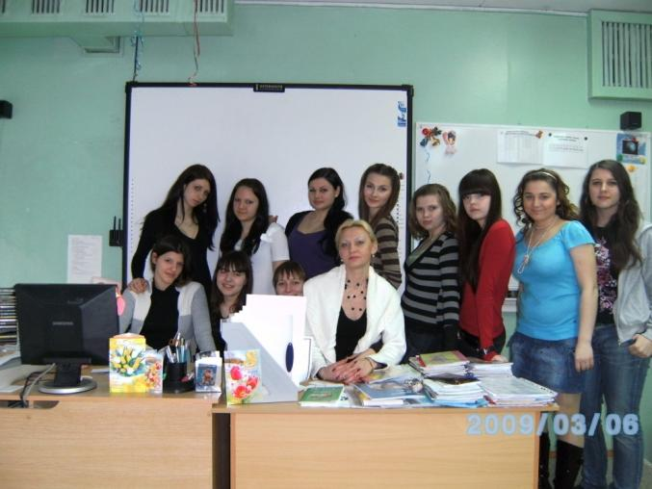

Самообразование учителя | 2009-2010  учебный год | 2010-2011  учебный год | 2011-2012  учебный год
Тема самообразования, материалы по ней | «Использование информационных технологий на уроках гуманитарного цикла» ( циклы уроков – презентаций, компьютерное тестирование по истории, обществознанию, кубановедению, географии, разработки уроков, творческие работы учащихся) были представлены в методический кабинет ККИДППО. | «Использование информационных технологий на уроках гуманитарного цикла»
Курсы повышения квалификации | НОУДПО «Институт «АйТи», «Применение пакета свободного программного обеспечения» (72 ч.), «Установка и администрирование пакета свободного программного обеспечения» (72 ч.) – свидетельства;  «Создание и ведение школьного сайта» (МУ КМЦИКТ «Старт»);  «ЕГЭ по информатике. Формат и структура. Общая стратегия подготовки учащихся», сертификат
Участие в семинарах, круглых столах, конкурсах, конференциях | научно – методический семинар учителей информатики «ЕГЭ по информатике. Формат и структура. Общая стратегия подготовки учащихся», прошла повышение квалификации КубГТУ Институт современных технологий и экономики; городская творческая мастерская для зам. директоров по теме «Гражданско–патриотическое воспитание школьников» (КНМЦ).

Методическая работа (обобщение, презентация опыта) | 2009-2010  учебный год | 2010-2011  учебный год | 2011-2012  учебный год
Открытые уроки | Уроки «Я помню! Я горжусь!», «Антитеррор», «Суворовские чтения»  Урок в рамках предметной недели «Формулы в электронных таблицах Excel»
Выступления на семинарах, конференциях, педагогических чтениях | Мастер - класс по применению современных информационных и телекоммуникационных технологий на городской творческой мастерской для зам. директоров по теме «Гражданско–патриотическое воспитание школьников» (КНМЦ)
Профессиональные конкурсы | Второй открытый профессиональном конкурсе педагогов «Мультимедиа урок в современной школе», проводимом Международным Институтом Развития «ЭкоПро» Образовательный портал «Мой университет»; Фестиваль педагогических идей «Открытый урок» ИД «Первое сентября»; конкурс мультимедийных уроков (ККИДППО)
Авторские программы | Разработала и апробировала программы элективных курсов в рамках предпрофильной подготовки «Основы информатики», «Компьютерная графика», программу работы кружка «Пресса – современные информационные технологии», программу «Мир компьютерной графики»
Публикации | «ИКТ как средство поддержания мотивации в системе обучения английскому языку» представлен на Международном семинаре, опубликован в Сборнике научных трудов «Theoretical and Practical Approaches to Strengthen English Language Skills» Министерства образования и науки РФ КубГУ.  Урок истории России по теме: «Эпоха петровских преобразований» - (сайт Фестиваля педагогических идей «Открытый урок http://festival/ 1september.ru), компакт – диск, сборник тезисов.  Образовательный материал «Эпоха дворцовых переворотов» в Интернете по адресу www.edu –reforma.ru
Инновационная работа (современ.образ.технологии, участие в инновац.проектах) | Являюсь членом инициативной группы педагогов, занимающихся инновационной деятельностью в рамках МИП по теме «Педагогические условия становления ключевых компетентностей школьников как средство социализации», обобщенные материалы представлены на конкурс МИП (КНМЦ),

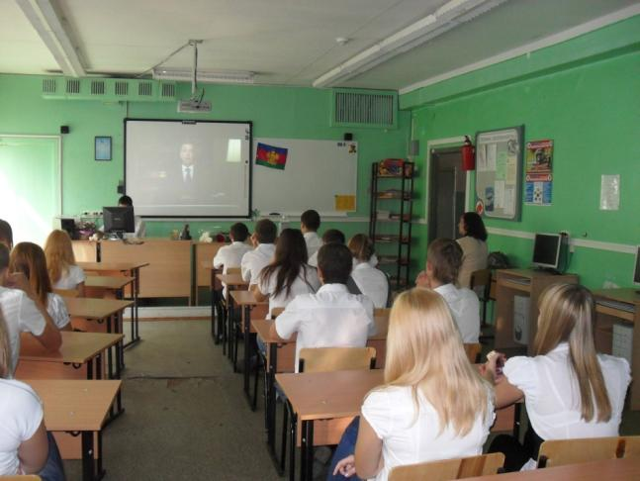

Качество знаний учащихся | 2009-2010  учебный год | 2010-2011  учебный год | 2011-2012  учебный год
Качество знаний, умений учащихся | В классах 100% успеваемости и 97% качества знаний (информатика)
Итоговая аттестация (успеваемость, качество) | Сдавал 1 ученик – Суслова Алена, результат ЕГЭ по информатике – 66 баллов.  За курс основной общей школы (9 кл.) – 2 ученика (Генкал Е., Буш А.) - отметки «отлично»
Подтверждение медалей выпускников на экзаменах | -
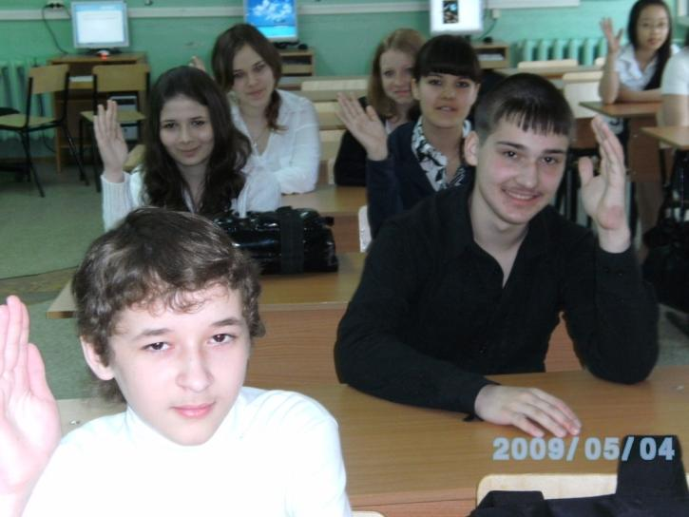

Достижения учителя | 2009-2010  учебный год | 2010-2011  учебный год | 2011-2012  учебный год
Гранты
Благодарности, грамоты | «За активную жизненную позицию и сотрудничество в деле патриотического воспитания молодежи» (Председатель Совета ветеранов Г.Г. Кулеш).  «За сотрудничество в деле патриотического воспитания молодежи» (Председатель Совета ветеранов З.Н.Чиченцова).  «По итогам проведения месячника военно – патриотической и оборонно – массовой работы» (Директор МОУ ДОД ДМЦ).
Сертификаты | К диплому № 222-082-959/ОУ-7 (Председатель оргкомитета А.С. Соловейчик);  За участие во Втором открытом профессиональном конкурсе педагогов «Мультимедиа урок в современной школе» и публикацию образовательного материала в Интернете по адресу www.edu-reforma.ru (Директор Международного Институ Развития «ЭкоПро» Образовательный портал «Мой университет» И.Л.Арефьева);  Сертификат подтверждающий, что являюсь школьным организатором конкурса «КИТ - компьютеры, информатика, технологии» 2009,2010гг. (Директор Института продуктивного обучения академик РАО М.И. Башмаков);
Дипломы | «За представление своего педагогического опыта на Всероссийском фестивале педагогических идей «Открытый урок» 2009-2010 уч.г.» ( Издательский дом «Первое сентября, Москва». Председатель оргкомитета А.С. Соловейчик).  «За участие в пятом краевой конкурсе «Дети Кубани берегут энергию» (Директор ООО «Агентство развитие региона» А.П. Заболотный).
Награды | Почетные грамоты «За творческий подход к организации учебно – воспитательного процесса», « За высокую результативность учебно – воспитательного процесса, творчество и инициативу» (Директор МОУ ДОД ДМЦ)

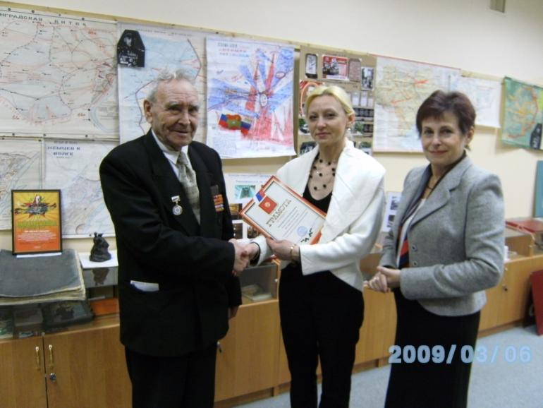

Внеклассная работа | 2009-2010  учебный год | 2010-2011  учебный год | 2011-2012  учебный год
Предметные недели | Неделя математики и информатики
Олимпиады | Международный предметный конкурс – игра «КИТ – компьютеры, информатика, технологии», 4 ученика вошли в двадцатку по региону, набрав 97-98%.
Творческие конкурсы | Конкурс рисунков «Я голосую «За» (работы по компьютерной графике), награждены благодарственными письмами Избирательной комиссии МО г. Краснодар.  Конкурс презентаций «Через века, через года – помните!», награждены грамотами ДЮЦ и благодарственными письмами председателя правления Краснодарского городского отделения ветеранов «Боевое братство».  Конкурс рисунков «Дети Кубани берегут энергию» (компьютерная графика).  Конкурс «Я помню, я горжусь» (тематические презентации, были проведены виртуальные экскурсии, викторины, организованный Министерство обороны РФ.  Творческие работы и методические разработки представлены в экспозиции на открытии городского музея Великой Отечественной войны.
Конференции для учащихся
Программы кружков, факультативов | Программы элективных курсов в рамках предпрофильной подготовки «Основы информатики», «Компьютерная графика», программу работы кружка «Пресса – современные информационные технологии», программу «Мир компьютерной графики».
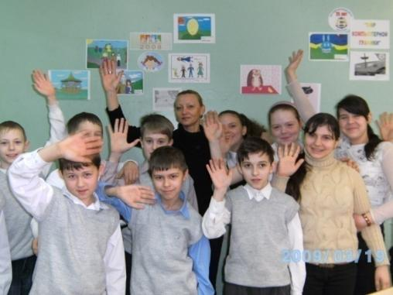

Разработки уроков по Информатике и ИКТ

№ | Тема | Примечания
1 | Кибернетика | VIP-тест
2 | Word 1 | VIP-тест
3 | Word 2 | VIP-тест
4 | Excel 1 | VIP-тест
5 | Excel 2 | VIP-тест
6 | ТБ | VIP-тест
8 | История ПК | VIP-тест
9 | Информатика | VIP-тест
10 | Информация | VIP-тест
11 | Системы счисления | VIP-тест
12 | Алгебра высказываний и предикатов | VIP-тест
13 | Алгоритмы | VIP-тест
14 | Основы компьютеров | VIP-тест
15 | Исполнители алгоритмов | VIP-тест
16 | Информатизация общества | VIP-тест
17 | Технология обработки числовых данных в электронных таблицах | Разработки уроков, задания, контрольные задания, тестирование
18 | Excel 1 | Презентация
19 | Excel 2 | Презентация
20 | Excel 3 | Презентация
21 | Excel 4 | Презентация
22 | Технология обработки графической информации | Презентация
23 | Компьютерная графика для рисования | Презентация
24 | Подготовка к ЕГЭ 1 (задачи) | Разработки уроков, задания, контрольные задания, тестирование
25 | Подготовка к ЕГЭ 2 (задачи) | Разработки уроков, задания, контрольные задания, тестирование
26 | Подготовка к ЕГЭ 3 (задачи) | Разработки уроков, задания, контрольные задания, тестирование
27 | Моделирование | Презентация
28 | ТБ и правила поведения в компьютерном классе | Презентация , задания, контрольные задания, тестирование
29 | ТБ и правила поведения в компьютерном классе | Презентация , задания, контрольные задания, тестирование
30 | Базы данных | Презентация , задания, контрольные задания, тестирование
31 | Введение в логику 1 | Презентация
32 | Знакомство с алгеброй логикой 2 | Презентация
33 | Заболевание ПК | Презентация
34 | Вирусы и антивирусные программы | Презентация
35 | История вычислительной техники | Презентация
36 | Машинные системы счисления | Презентация , задания, контрольные задания, тестирование
37 | Арифметические основы работы компьютера | Презентация , задания, контрольные задания, тестирование
38 | Системы счисления 2 Двоичная система счисления | Презентация , задания, контрольные задания,
39 | Системы счисления 2 | Презентация , задания, контрольные задания
40 | Представление числовой информации. Прямой код целого числа | Презентация
41 | Утилиты | Презентация
42 | Файловая система | Презентация
43 | Логическая структура дисков | Презентация
44 | Операционная система | Презентация
45 | ПЗУ | Презентация
46 | Системный блок | Презентация
47 | Информация и информационные процессы | Презентация , задания, контрольные задания, тестирование
48 | Кодирование информации | Презентация , задания, контрольные задания, тестирование
49 | Компьютерные сети | Презентация , задания, контрольные задания, тестирование
50 | Интернет | Презентация , задания, контрольные задания, тестирование
51 | Создание презентации | Разработка урока, презентация, задания
52 | История ПК | Презентация , задания, контрольные задания, тестирование
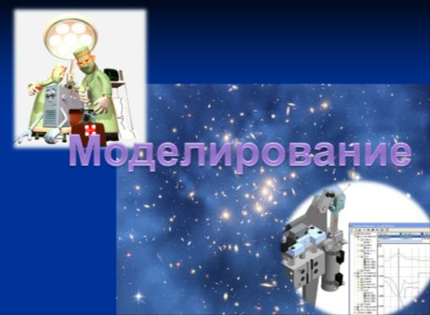
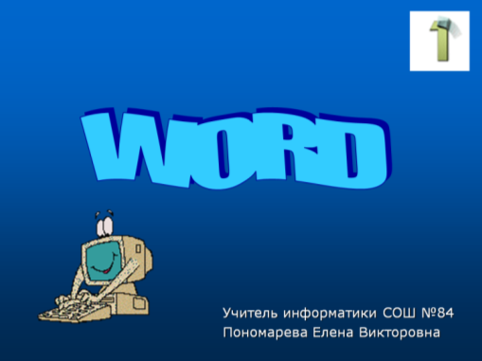
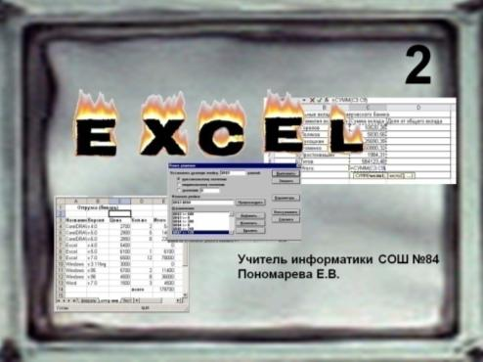
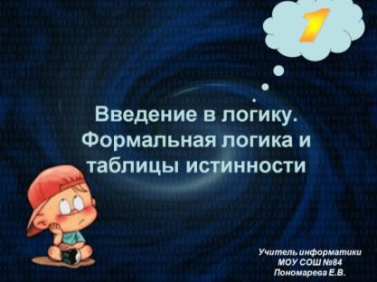
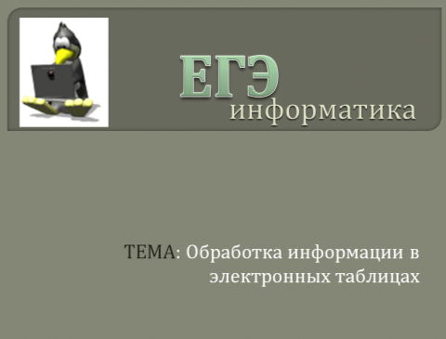

Разработки уроков по предметам гуманитарного цикла
(в рамках темы по самообразованию)

№ | Предмет | Тема | Примечания
1 | Культура России 9-13 вв. | История России 6 класс | Конспект урока, презентация
2 | Температура воздуха | География , 6 класс | Презентация представлена на конкурсе «Учитель года»
3 | Эпоха дворцовых переворотов | История России , 7 класс | Конспект урока, презентация
4 | Жилые постройки | Кубановедение, 7 класс | Презентация
5 | Культура Кубани. Живопись | Кубановедение, 7 класс | Презентация
6 | Русская православная церковь в 17 в. Церковный раскол | История России | Презентация
7 | Россия в первой половине 19 века. Общественное движение 30-50 гг. 19 в. | История России | Конспект урока, презентация
8 | Древнерусское государство 9-12 веках | История России, 6 класс | Конспект урока, презентация, кроссворды, блиц опрос
9 | Художественная культура 18 век. | История России , 7 класс | Конспект урока, презентация
10 | Проникноведение восточнославянских дружин в Прикубанье и основание Тмутараканского княжества» | Кубановедение, 6 класс | Конспект урока, презентация
11 | Эпоха петровских преобразований | История России , 7 класс | Конспект урока, презентация
12 | Внутренняя политика Александра I | История России , 7 класс | Конспект урока, презентация
13 | Внутренняя политика 1725-1762 гг. | История России , 7 класс | Конспект урока, презентация
14 | Екатерина II | История России | Конспект урока, презентация
15 | Кубанский говор | Кубановедение, 7 класс | Презентация
16 | Казачий костюм | Кубановедение, 7класс | Презентация
17 | Казачий песни | Кубановедение, 7 класс | Презентация
18 | Музей Коваленко | Кубановедение, 7 класс | Презентация
19 | Просвещение на Кубани 20 век | Кубановедение, 9 класс | Презентация
20 | Традиционная народная культура Кубани 20 век | Кубановедение, 10-11 класс | Конспект урока, презентация
21 | Художественная культура Кубани 20 век | Кубановедение, 10-11 класс | Конспект урока, презентация
22 | Тмутараканское княжество | Кубановедение, 7 класс | Презентация
23 | Счастливый случай . Урок - игра | Математика, 11 класс | Презентация, vip-тест
24 | Художники Кубани | Кубановедение, 7 класс | Презентация
25 | Экономическое развитие России 18 век | История России , 7 класс | Презентация
26 | Декабристы на Кубани | Кубановедение, 10-11 класс | Конспект урока, презентация

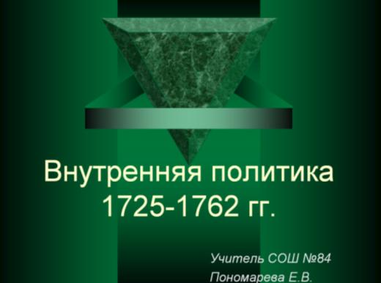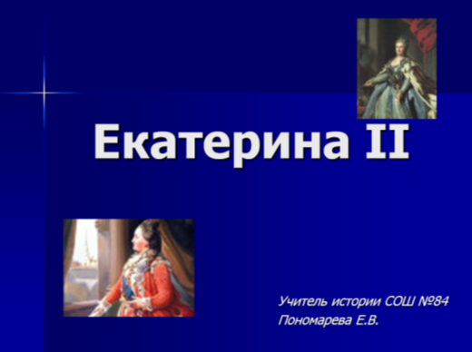
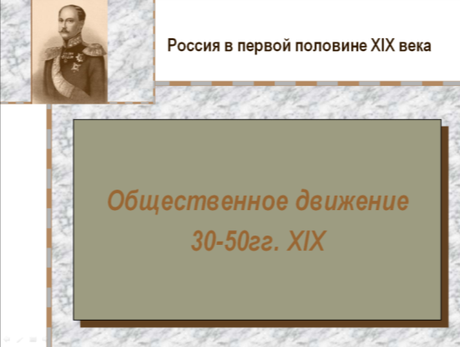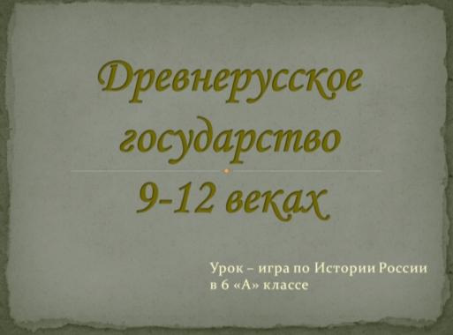
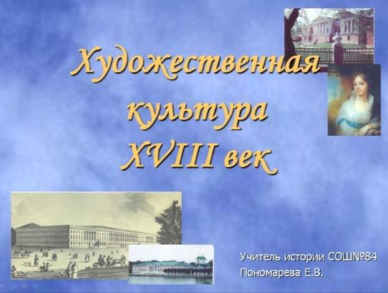

Разработки внеклассных мероприятий

№ | Тема | Примечания
1 | Открытие ежегодного месячника оборонно-массовой работы Муниципального образования г. Краснодар | Презентация,2009-2010уч.г.  Благодарность
2 | Закрытие ежегодного месячника оборонно-массовой работы Муниципального образования г. Краснодар | Презентация,2009-2010уч.г.  Благодарность
3 | «Я гражданин России» | Презентация,2009-2010уч.г.
4 | «Где живет Дед мороз». Виртуальная экскурсия. | Мероприятие проводилось для учащихся начальной школы и уч-ся 5-6 классов.2010 г.
5 | «Я помню! Я горжусь!» | Методическая разработка, презентация, викторина для уч-ся 6 классов, 2010 г.
6 | «Живые помните о нас!» | Методическая разработка, презентация для проведения классных часов (2008,2009,2010г.)
7 | «12 февраля. День освобождения Краснодара» | Методическая разработка, презентация для проведения общешкольного мероприятия, 2009-2010 уч.г.
8 | «Города – герои» . Виртуальный журнал. | Методическая разработка, презентация для проведения общешкольного мероприятия, 2010 уч.г.
9 | «История, опыт и уроки деятельности Государственной Думы в России» | Методическая разработка, презентация для проведения общешкольного мероприятия, 2008г.
10 | « Молодежные движения. История и современность» Конференция старшеклассников | Методическая разработка, презентация для проведения общешкольного мероприятия, 2008г.
11 | «Космонавты Кубани». День космонавтики | Методическая разработка, презентация для проведения классных часов (2009,2010г.)
12 | «День рождения комсомола» | Методическая разработка, презентация для проведения общешкольного мероприятия, 2008
13 | «Школьный музей» | Презентация,2009-2010уч.г.
14 | «А.В.Суворов». Суворовские чтения | Методическая разработка, презентация для проведения классных часов, 2009-2010уч.г.
15 | Последний звонок | Презентация, 2007-2010гг.
16 | Встреча выпускников | Презентация, 2007-2010гг.
17 | Выпускные вечера | Презентация, 2003-2010гг.
18 | «Город, в котором я живу» | Методическая разработка, презентация для проведения общешкольного мероприятия, 2007,2008,2009
19 | « Скажи наркотикам «НЕТ» | Методическая разработка, презентация для проведения общешкольного мероприятия.  2008-2009, 2009-2010 уч.г.
20 | «Антитеррор». «День памяти» | Методическая разработка, презентация для проведения классных часов, 2008-2009, 2009-2010уч.г.
21 | Присяга в классах морской направленности | Презентация,2009-2010уч.г.
22 | «Год учителя». День учителя | Презентация,2009-2010уч.г.
23 | « Год лебедя» | Презентация,2009-2010уч.г.  Для уч-ся классов морской направленности
24 | « Год лягушки» | Презентация,2008-2009уч.г.  Для уч-ся классов морской направленности
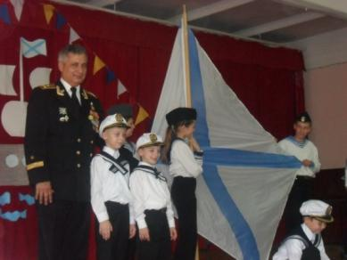
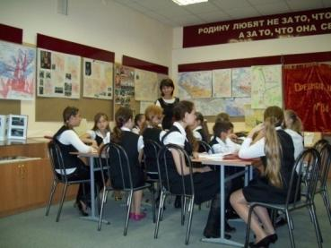
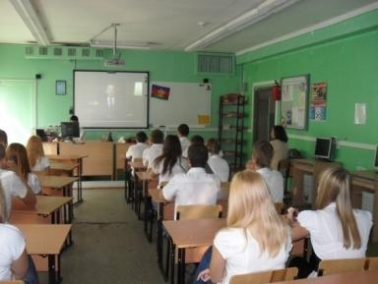
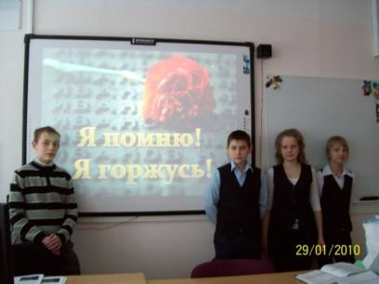

Раздел 3. Работа учителя по обобщению и распространению собственного педагогического опыта

№ | Тема | Материал представлен | Дата
1 | «Использование информационных технологий на уроках гуманитарного цикла» ( циклы уроков – презентаций, компьютерное тестирование по истории, обществознанию, кубановедению, географии, разработки уроков, творческие работы учащихся) | Методический кабинет ККИДППО | 2009-2010уч.г
2 | «Гражданско–патриотическое воспитание школьников» | Городская творческая мастерская для зам. директоров по теме КНМЦ | 06.10.2009г.
3 | « Управление образовательными системами» | ККИДППО, краевые курсы повышения квалификации, практические занятия в рамках курсов | 06.11.2008г.
4 | Современный классный руководитель. Портфолио | Единый день классного руководителя. КНМЦ | 06.04.2010г.
5 | « Правовое воспитание важнейший аспект патриотического воспитания школьников» | Творческая мастерская для заместителей директоров по ВР г. Краснодара | 03.11.2009г.
6 | «Я гражданин России» | Мастер-класс для преподавателей ОБЖ | 2009-2010 уч.г
Примечание: прилагаются ксерокопии документов

Наличие публикаций по проблемам обучения,
развития, воспитания детей

 | Название работы | Тема | Орган издания / Время написания
1 | Статья | «ИКТ как средство поддержания мотивации в системе обучения английскому языку» | Материал представлен на Международном семинаре, опубликован в Сборнике научных трудов «Theoretical and Practical Approaches to Strengthen English Language Skills» Министерства образования и науки РФ КубГУ.  Интернете по адресу www.school84.kubannet.ru
2 | Методическая разработка | Урок + презентация по теме «Эпоха петровских преобразований» | Сайт Фестиваля педагогических идей «Открытый урок http://festival/ 1september.ru), компакт – диск, сборник тезисов.
3 | Методическая разработка | Урок + презентация по теме «Эпоха дворцовых переворотов» | Интернете по адресу www.edu –reforma.ru
4 | Рабочая программа | «Мир компьютерной графики». | Интернете по адресу www.dmc.kubannet.ru

Примечание: прилагаются ксерокопии документов

Разработка и реализация авторских программ, проектов

№ | Вид творческой работы | Тема (направление, идея…) | Реализация
1 | Программа элективных курсов в рамках предпрофильной подготовки | «Основы информатики» 9 класс | Разработана и апробирована,  2007-2008 уч.г.
2 | Программа элективных курсов в рамках предпрофильной подготовки | « Компьютерная графика» | Разработана и апробирована,  2008-2009 уч.г.
3 | Программа работы кружка | « Пресса – современные информационные технологии» | Разработана и апробирована в течении 3 лет, результат – создан школьный Пресс – центр, разработан школьный сайт
4 | Программа работы кружка | «Мир компьютерной графики» | В рамках сетевого сотрудничества с ДМЦ г. Краснодара.  Разработана и апробирована в течении 2 лет, 2008-2009 уч.г.

Примечание: прилагаются все виды перечисленных материалов.

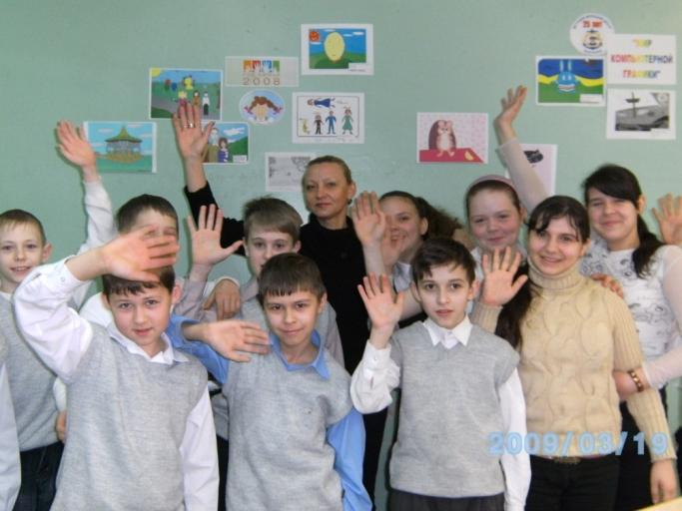

Участие в инновационной деятельности

С 2007 года являюсь членом инициативной группы педагогов, занимающихся инновационной деятельностью в рамках МИП по теме «Педагогические условия становления ключевых компетентностей школьников как средство социализации».
В 2008 г. обобщенный материалы по проблеме был представлен на конкурс МИП, проводимом КНМЦ и на семинарах, проводимых ККИДППО.
Школе представлен статус экспериментальной площадки.
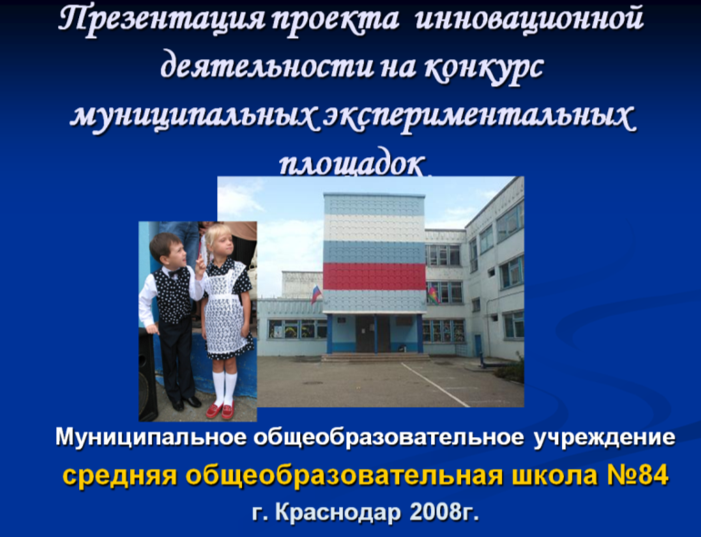
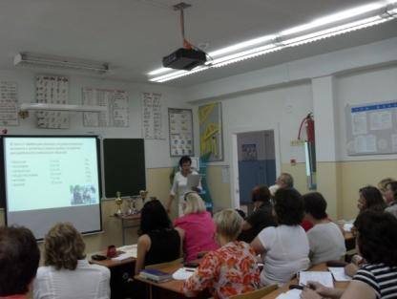

Раздел 4. Участие в муниципальных, региональных и всероссийских профессиональных конкурсах

№ | Название конкурса | Сроки | Результат
1 | Участие в профессиональных конкурсах в образовательном учреждении
2 | Участие в муниципальных профессиональных конкурсах
 | Муниципальный этап Краевого конкурса мультимедийных уроков | 2008 г. | Сертификат.
 | Муниципальный этап Краевого конкурса мультимедийных уроков | 2009 г. | Сертификат.
3 | Участие в региональных профессиональных конкурсах
 | Конкурс на лучшую методическую разработку урока гражданственности и патриотизма | 2006 г. | Сертификат
4 | Участие во всероссийских профессиональных конкурсах
 | Всероссийский фестиваль педагогических идей «Открытый урок» издательство «Первое сентября» | 2009-2010г. | Диплом и  сертификат к диплому,  материал опубликован на сайте, компакт-диске, сборнике тезисов
 | Второй открытый профессиональный конкурс педагогов «Мультимедиа урок в современной школе».  Международный Институт Развития «ЭкоПро» , факультет «Реформа образования» | 2009-2010г. | Сертификат

Примечание: прилагаются ксерокопии документов

Раздел 5 . Показ динамики достижений обучающихся за последние 3 года

6.1. Динамика учебных достижений обучающихся за последние три года
А) Анализ результативности образовательного процесса в аспекте показа динамики учебных достижений обучающихся за последние три года (соответствие знаний, умений учащихся государственному образовательному стандарту, качество обученности (количество детей,
обучающихся по предмету на «4» и «5»)

Год | Класс | Предмет | 1 ч. |  | 1 полуг. |  | 3 ч. |  | 2 полуг. |  | Год
 |  |  | % усп. | % кач. | % усп. | % кач. | % усп. | % кач. | % усп. | % кач. | % усп. | % кач.
2007-2008 уч.год | 10а | Информационные технологии | - | - | 100% | 100% | - | - | 100% | 100% | 100% | 100%
 |  | Информатика | - | - | 100% | 72% | - | - | 100% | 100% | 100% | 100%
 | 10б | Информационные технологии | - | - | 100% | 100% | - | - | 100% | 100% | 100% | 100%
 |  | Информатика | - | - | 100% | 79% | - | - | 100% | 100% | 100% | 100%
 | 11а | Информационные технологии | - | - | 97%  1уч-ся н/а | 97% | - | - | 100% | 100% | 100% | 100%
 |  | Информатика | - | - | 97%  1уч-ся н/а | 84% | - | - | 100% | 100% | 100% | 100%
2008-2009 уч.год | 8а | Информатика и ИТК | 100% | 87% | 100% | 93% | 100% | 97% | 100% | 100% | 100% | 100%
 | 9б | Курс по выбору | - | - | 100% | 81% | - | - | 100% | 78% | 100% | 78%
 | 10а | Информатика и ИКТ | - | - | 96%  1уч-ся н/а | 91% | - | - | 100% | 96% | 100% | 96%
 | 11а | Информатика | - | - | 100% | 100% | - | - | 100% | 100% | 100% | 100%
 |  | Информационные технологии | - | - | 100% | 100% | - | - | 100% | 100% | 100% | 100%
 | 11б | Информатика | - | - | 100% | 89% | - | - | 100% | 100% | 100% | 100%
 |  | Информационные технологии | - | - | 100% | 100% | - | - | 100% | 100% | 100% | 100%
2009-2010 уч.год | 8а | Информатика и ИКТ | - | - | 100% | 71% |  |  | 100% | 69% | 100% | 69%
 |  | Информационные технологии | - | - | 100% | 90% | - | - | 100% | 91% | 100% | 91%
 | 8б | Информатика и ИКТ | - | - | 100% | 44% | - | - | 100% | 26% | 100% | 29%
 |  | Информационные технологии | - | - | 100% | 78% | - | - | 100% | 67% | 100% | 67%
 | 8в | Информатика и ИКТ | - | - | 100% | 80% | - | - | 97%  1уч-ся н/а | 67% | 97%  1уч-ся н/а | 67%
 |  | Информационные технологии | - | - | 100% | 93% | - | - | 100% | 98% | 100% | 98%
 | 9а | Информатика и ИКТ | 100% | 77% | 100% | 97% | 100% | 89% | 100% | 83% | 100% | 86%
 | 9б | Информатика и ИКТ | 97%  1уч-ся н/а | 93% | 97%  1уч-ся н/а | 66% | 100% | 76% | 100% | 83% | 100% | 86%
 | 9в | Информатика и ИКТ | 97%  1уч-ся н/а | 70% | 97%  1уч-ся н/а | 90% | 100% | 67% | 100% | 67% | 100% | 67%
2009-2010 уч.год | 10а | Информатика и ИКТ | - | - | 100% | 97% | - | - | 100% | 93% | 100% | 93%
 |  | Компьютерные публикации | - | - | 100% | 97% | - | - | 100% | 97% | 100% | 97%
 | 11а | Информатика и ИКТ | - | - | 100% | 88,5% | - | - | 100% | 77% | 100% | 77%
 |  | Компьютерные публикации | - | - | 100% | 92% | - | - | 100% | 96% | 100% | 96%

Результаты экзамена по выбору 9 классы

№ | Учебный год | Класс | ФИО | Отметка за экзамен | Отметка за год | Итоговая отметка
 | 2009-2010 | 9Б | Генкал Егор | 5 (отл.) | 5 (отл.) | 5 (отл.)
 |  | 9В | Буш Андрей | 5 (отл.) | 5 (отл.) | 5 (отл.)

Результаты ЕГЭ 11 классы

№ | Учебный год | ФИО | Отметка за год | Балл
 | 2009-2010 | Суслова Алена | 5 (отл.) | 66

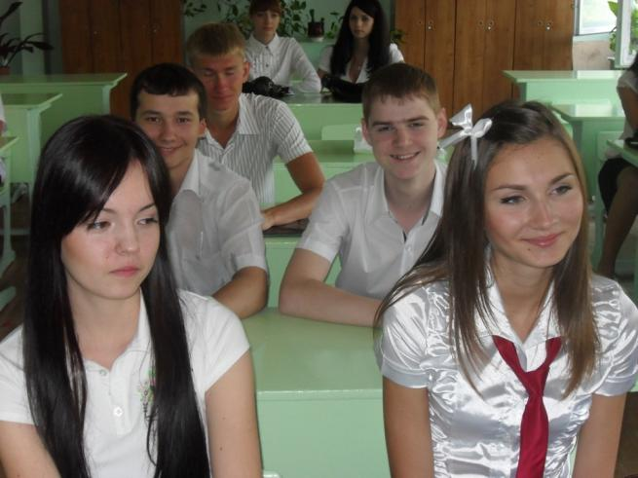

Мониторинг успеваемости учащихся
за 2 года обучения

Из диаграммы видно, что % успеваемости в течение двух лет оставался неизменным – 100%, показатель % качества знаний учащихся снизился по причине того, что в начале 2009-2010 учебного года в класс прибыли 8 новых учеников из другой школы, имеющих слабые знания по предмету.

Мониторинг успеваемости учащихся
за 2 года обучения

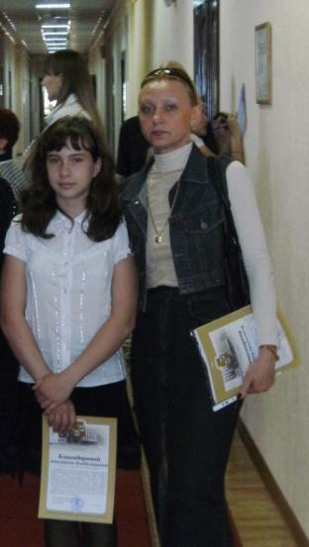

Личный план профессионального образования

1. Продолжить работать над темой самообразования «Использование ИКТ на уроках гуманитарного цикла».

2.Выступление с сообщениями, докладами на методическом объединении, педагогических советах, городских и краевых научно-методических семинарах, круглых столах.

3.Оказание методической помощи учителям – предметникам, использующим в свей работе ИКТ.

4.Участие во всероссийских профессиональных конкурсах.

5.Дальнейшее пополнение методической копилки уроками-презентациями, тестами,
творческими заданиями.

6. Разработка собственного сайта.

